Α′ ΣΥΛΛΟΓΟΣ ΕΚΠΑΙΔΕΥΤΙΚΩΝ Π.Ε. ΠΕΙΡΑΙΑ
“ΡΗΓΑΣ ΦΕΡΑΙΟΣ”
ΤΖΑΒΕΛΛΑ ΚΑΙ ΑΛΕΞΑΝΔΡΟΥ 1, ΠΕΙΡΑΙΑΣ 18533

e-mail: info@rigasfereospeiraias.gr http://www.rfp.gr

ΠΕΙΡΑΙΑΣ 11/12/2023, Α.Π: 2

ΠΡΟΣ: ΤΑ ΜΕΛΗ ΤΟΥ ΣΥΛΛΟΓΟΥ

ΟΛΟΙ ΚΑΙ ΟΛΕΣ στη συγκέντρωση διαμαρτυρίας του Συλλόγου Πληγέντων του δυστυχήματος Τεμπών, την Τρίτη 12 Δεκέμβρη στις 17.30, στο Σύνταγμα!

Συνάδελφοι, συναδέλφισσες,
Την Τρίτη 12/12 στις 17:30 στο Σύνταγμα θα βρισκόμαστε στο πλευρό των συγγενών των θυμάτων του εγκλήματος στα Τέμπη. Ενώνουμε ξανά τη φωνή μας μαζί τους, με το σύνθημα που συγκλόνισε όλη την Ελλάδα: «όλων των νεκρών είμαστε η φωνή, το έγκλημα αυτό να μην συγκαλυφθεί!»
Έχουν περάσει πάνω από 9 μήνες από το έγκλημα στα Τέμπη και ακόμα να δοθούν απαντήσεις! Δε θα αφήσουμε κανέναν να συγκαλύψει το έγκλημα στο οποίο έχασαν τις ζωές τους 57 άνθρωποι! Ήταν και είναι παλλαϊκό αίτημα να αναδειχθούν όλες οι αιτίες και να αποκαλυφθούν οι ένοχοι του εγκλήματος. Οι ευθύνες του κράτους, της κυβέρνησης, της εταιρείας. Για όλους αυτούς τους λόγους θα είμαστε ξανά στο δρόμο, στο πλευρό των οικογενειών των θυμάτων στηρίζοντας το αίτημά τους για ολόπλευρη έρευνα του εγκλήματος και απόδοση ευθυνών.
ΟΛΟΙ ΚΑΙ ΟΛΕΣ
στη συγκέντρωση την Τρίτη 12 Δεκέμβρη στις 17.30, στο Σύνταγμα!

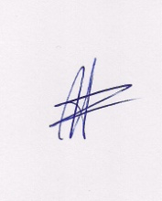  Ο ΠΡΟΕΔΡΟΣ  ΜΑΡΙΟΣ  ΧΑΔΟΥΛΗΣ | 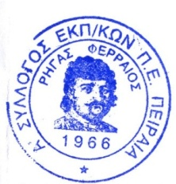  ΓΙΑ ΤΟ Δ.Σ. | Ο ΓΕΝ. ΓΡΑΜΜΑΤΕΑΣ  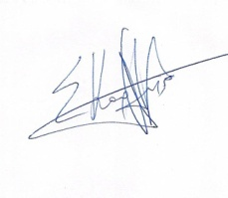  ΣΩΤΗΡΗΣ  ΚΑΡΛΗΣ

